Алтайский государственный университет
Институт математики и информационных технологий
Кафедра математического анализа
Курс “Программная инженерия”

Отчет о проекте №3
Игра “В тылу врага”
Роль: Тестировщик

Работу выполнил
студент группы 4.309
Бутин Степан Вячеславович

Барнаул 2026
ОТЧЁТ О ПРОЕКТЕ
Тестирование игры

Тестирование проводилось методом функционального тестирования по сценариям использования (Use-Cases). Суть тестирования заключается в проверке программного обеспечения с точки зрения конечного пользователя. Оно фокусируется на том, достигает ли человек своей цели, выполняя последовательные шаги от входа в систему до получения результата.

Сценарий 1. Проверка стартового экрана и перехода в рабочий режим

- Исходное состояние: Приложение запущено, активен режим инструктажа (show_rules = True).
- Действие: Нажатие клавиши SPACE (Пробел).
- Ожидаемый результат: Отображение полупрозрачного текстового оверлея отключается, переменная состояния меняется на show_rules = False. Активируется отрисовка основного поля, система переходит в режим ожидания ввода.
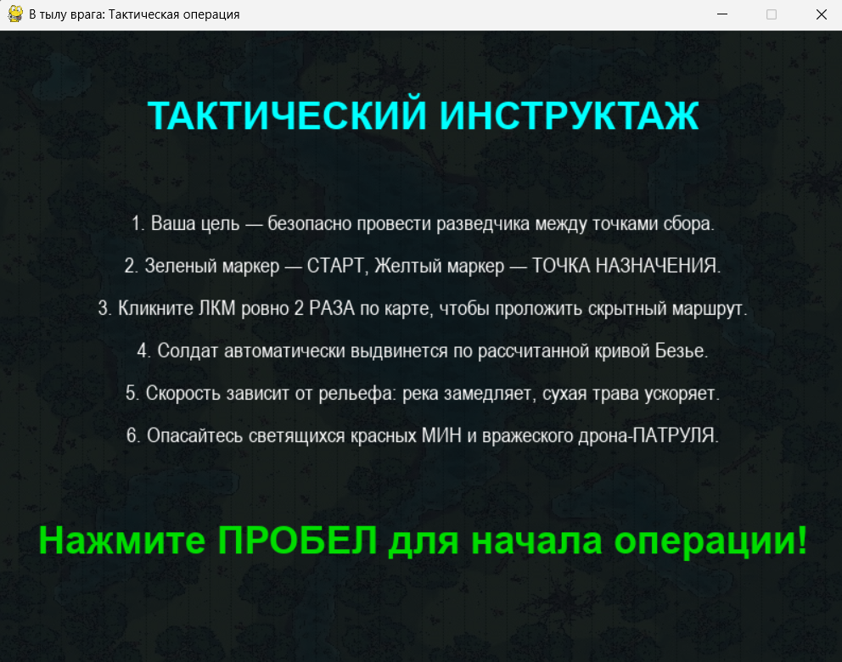
Рисунок 1 - Стартовое меню (до нажатия пробела)
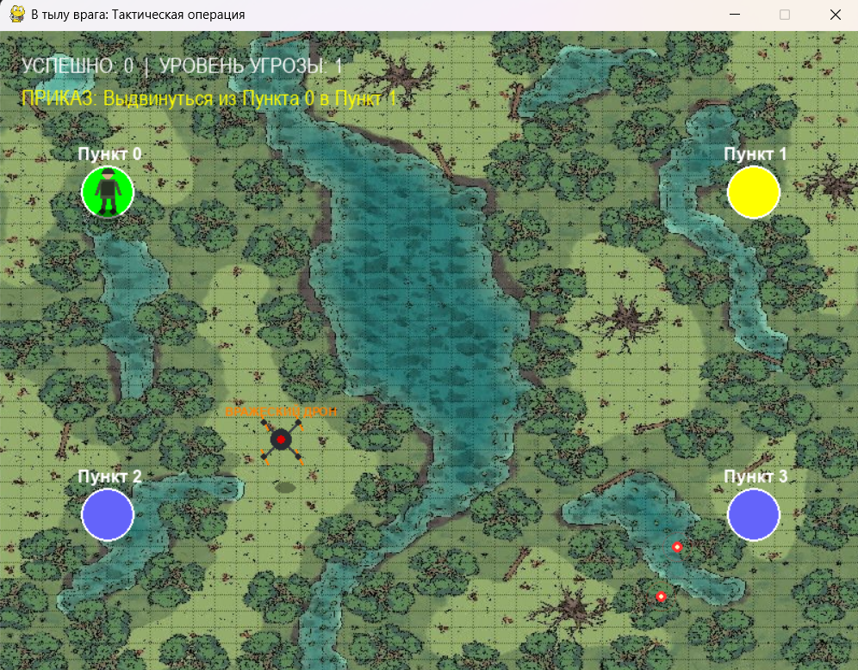
Рисунок 2 - Экран после нажатия пробела
Сценарий 2. Тестирование механики прокладки маршрута.
- Исходное состояние: Режим ожидания (is_moving = False).
- Действие: Выполнение двух кликов левой кнопки мыши (ЛКМ) по пустой области карты.
- Ожидаемый результат: программа корректно регистрирует координаты кликов. Состояние меняется на is_moving = True, вызывается функция build_bezier_path(), которая строит траекторию. Агент начинает автоматическое перемещение по точкам пути.

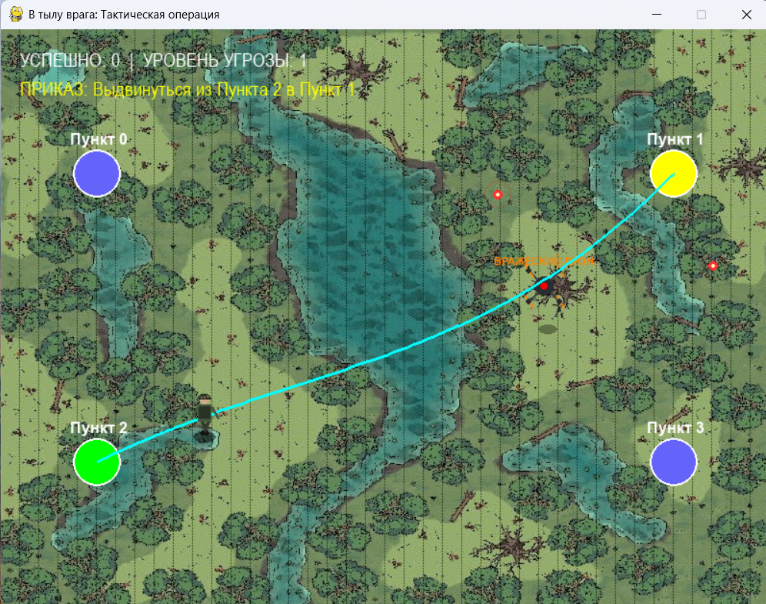
Рисунок 3 - Движение солдата по линии Безье
Сценарий 3. Тестирование успешного завершения уровня
- Исходное состояние: Активная фаза движения (is_moving = True).
- Действие: Индекс текущей позиции current_idx достигает конца массива путей evaluated_path.
- Ожидаемый результат: Состояние движения отключается (is_moving = False). Счётчики score и level увеличиваются на один. Массивы точек сбрасываются, базы старта и финиша пересчитываются для следующего этапа.
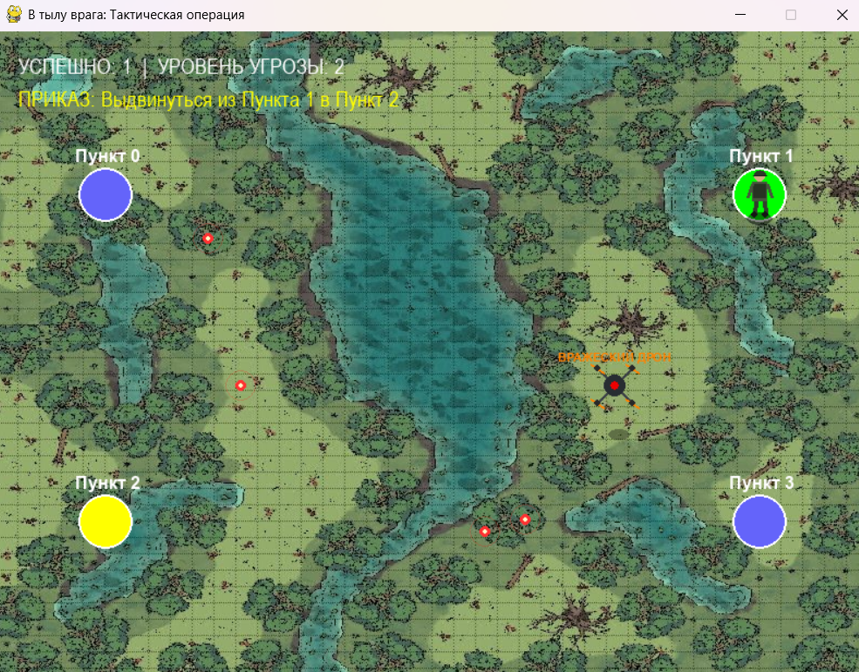
Рисунок 4 - Следующий раунд
Сценарий 4. Тестирование коллизий (Поражение)
- Исходное состояние: Активная фаза движения (is_moving = True).
- Действие: Игрок прокладывает маршрут так, что евклидово расстояние до мины становится меньше 18 пикселей или до патрульного дрона меньше 32 пикселей.
- Ожидаемый результат: Срабатывает коллизия, состояние меняется на game_over = True и is_moving = False. Отрисовка модели солдата блокируется, вызывается эмиттер create_explosion() для создания частиц взрыва, включается экран поражения.
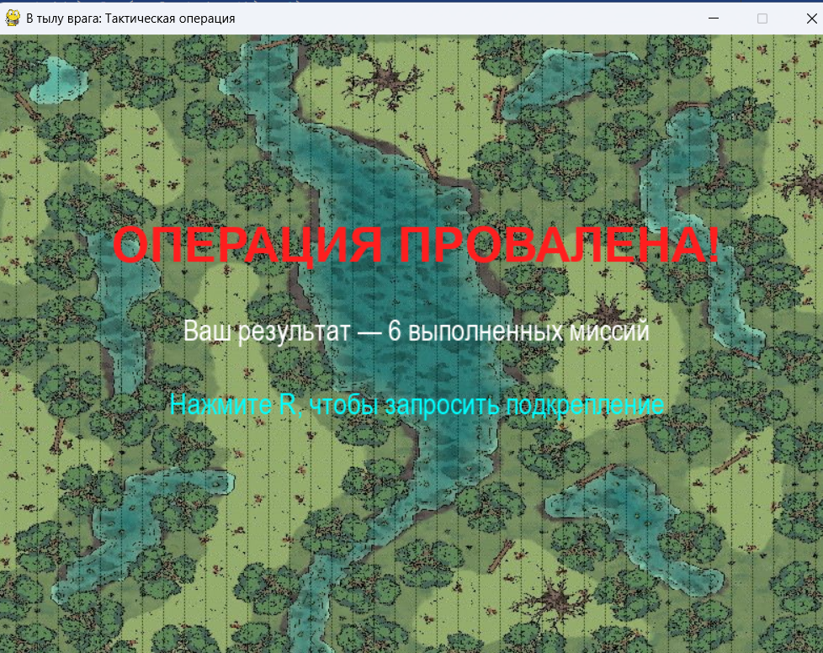
Рисунок 5 - Экран поражения
Сценарий 5: Тестирование перезапуска игры
- Исходное состояние: Экран поражения (game_over = True).
- Действие: Нажатие клавиши R.
- Ожидаемый результат: Переменная game_over меняется на False. Очки обнуляются, значение уровня - один. Вызывается функция очистки и регенерации мин, игра готова к новому циклу.
Также в репозитории на Гитхабе в папке media лежат файлы Скорость.mp4 и Запись игры.mp4. Первый файл демонстрирует работу адаптивной скорости. Когда солдат наступает на синий цвет (реку), программа замедляет его шаг в два раза. При выходе на обычную траву скорость возвращается к стандартной, а когда солдат попадает на светлую траву, то его скорость увеличивается. А второй файл показывает работу всех механик в одном видео.

